**N21模块硬件架构了解**

—— 李宣廷

N21模块正面图如下所示

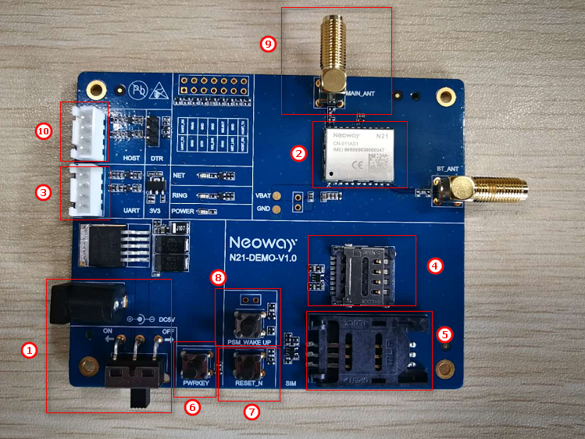

|  |  |
| --- | --- |
| ① | 5V电源口 |
| ② | N21模块 |
| ③ | UART接口 |
| ④ | SIM卡座1（小卡） |
| ⑤ | SIM卡座2（大卡） |
| ⑥ | PWRKEY按键 |
| ⑦ | RESET_N按键 |
| ⑧ | PSM_WAKE UP按键 |
| ⑨ | MAIN_ANT 天线 |
| ⑩ | HOST 接口 |